|  |  |
| --- | --- |
| SỞ GD&ĐT ĐẮK LẮK  **TRƯỜNG THPT LÊ HỒNG PHONG**  (*Đề thi có 04 trang*) | **KIỂM TRA CUỐI HỌC KÌ I NĂM HỌC 2023 - 2024**  **MÔN ĐỊA LÍ – Khối lớp 12**  *Thời gian làm bài : 45 phút*  *(không kể thời gian phát đề)* |

Họ và tên học sinh :..................................................... Số báo danh : ...................

**Mã đề 001**

**Câu 37.** Cho bảng số liệu:

XUẤT KHẨU, NHẬP KHẨU HÀNG HÓA VÀ DỊCH VỤ CỦA MỘT SỐ QUỐC GIA NĂM 2020

*(Đơn vị: Tỷ đô la Mỹ)*

|  |  |  |  |  |
| --- | --- | --- | --- | --- |
| **Quốc gia** | **Thái Lan** | **Ma-lai-xi-a** | **Phi-lip-pin** | **Mi-an-ma** |
| Xuất khẩu | 258,2 | 207,0 | 91,1 | 22,6 |
| Nhập khẩu | 233,4 | 185,3 | 119,2 | 20,9 |

*(Nguồn: Niên giám thống kê Việt Nam 2021, NXB Thống kê, 2022)*

Theo bảng số liệu, nhận xét nào sau đây đúng về tỉ trọng xuất khẩu trong tổng trị giá xuất nhập khẩu hàng hóa và dịch vụ của một số quốc gia năm 2020?

**A.** Phi-lip-pin cao hơn Mi-an-ma. **B.** Ma-lai-xi-a thấp hơn Phi-lip-pin.

**C.** Thái Lan cao hơn Ma-lai-xi-a. **D.** Mi-an-ma thấp hơn Thái Lan.

**Câu 38.** Căn cứ vào Atlat Địa lí Việt Nam trang Khí hậu, cho biết trong các trạm khí tượng sau đây, trạm nào có chêch lệch nhiệt độ giữa tháng I và tháng VII thấp nhất?

**A.** Lạng Sơn. **B.** Cà Mau. **C.** Thanh Hóa. **D.** Sa Pa.

**Câu 39.** Ở ven biển Nam trung Bộ phát triển nghề làm muối nhất nước ta là vì:

**A.** nơi có nhiệt độ cao, nhiều nắng, ít sông đổ ra biển. **B.** người dân có kinh nghiệm sản xuất.

**C.** nhu cầu tiêu dùng của vùng lớn. **D.** có nhiệt độ cao, bãi triều rộng và bằng phẳng.

**Câu 40.** Căn cứ vào Atlat Địa lí Việt Nam trang Hành chính, cho biết địa danh nào sau đây là Thị xã?

**A.** Hội An. **B.** Thanh Hóa. **C.** Cửa Lò. **D.** Hương Khê.

**Câu 41.** Thiên tai nào sau đây thường xảy ra ở vùng ven biển nước ta khi có bão?

**A.** Ngập mặn. **B.** Lũ quét. **C.** Lũ nguồn. **D.** Sóng thần.

**Câu 42.** Cho biểu đồ:

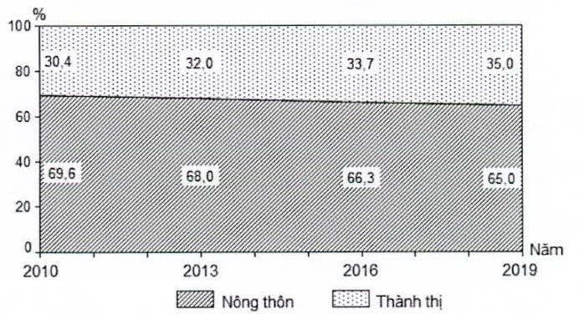Dân số nông thôn và thành thị của nước ta giai đoạn 2010 - 2019:

Biểu đồ thể hiện nội dung nào sau đây?

**A.** Chuyển dịch cơ cấu dân số nông thôn và thành thị.

**B.** Quy mô, cơ cấu dân số nông thôn và thành thị.

**C.** Thay đổi quy mô dân số nông thôn và thành thị.

**D.** Tốc độ tăng trưởng dân số nông thôn và thành thị.

**Câu 43.** Tại vùng biển, động đất tập trung ở ven biển:

**A.** Bắc Trung Bộ. **B.** Bắc Bộ. **C.** Nam Trung Bộ. **D.** Nam Bộ.

**Câu 44.** Căn cứ vào Atlat Việt Nam trang Khoáng sản, cho biết nơi nào sau đây có bôxit?

**A.** Khe Hoa **B.** Bồng Miêu. **C.** Măng Đen. **D.** Hưng Nhượng.

**Câu 45.** Nguyên nhân chính gây mưa cho vùng Duyên hải Nam Trung Bộ ở nước ta vào mùa đông là do

**A.** gió mùa mùa hạ. **B.** gió Tín Phong.

**C.** gió mùa mùa đông. **D.** gió Tây khô nóng (gió Lào)

**Câu 46.** Hiện tượng " gió mùa Đông Nam" thổi vào mùa hạ ở miền Bắc nước ta là do:

**A.** Cao áp cận chí tuyến bán cầu Nam. **B.** Áp thấp Bắc Bộ.

**C.** Dải hội tụ nhiệt đới. **D.** Khối khí nhiệt đới ẩm từ Bắc Ấn Độ Dương.

**Câu 47.** Cho bảng số liệu

KHỐI LƯỢNG HÀNG HÓA LUÂN CHUYẾN BẰNG ĐƯỜNG HÀNG KHÔNG NƯỚC TA GIAI ĐOẠN 2015 – 2020

*(Đơn vị: Triệu tấn.km)*

|  |  |  |  |  |
| --- | --- | --- | --- | --- |
| **Năm** | **2015** | **2018** | **2019** | **2020** |
| Trong nước | 843,3 | 688,2 | 1 492,8 | 1 358,3 |
| Quốc tế | 3 198,0 | 4 955,2 | 4 788,9 | 2 203,7 |

*(Nguồn: Niên giám thống kê Việt Nam 2021, NXB Thống kê, 2020)*

Theo bảng số liệu, để thể hiện sự thay đổi cơ cấu khối lượng hàng hóa luân chuyển bằng đường hàng không nước ta giai đoạn 2015 - 2020, các dạng biểu đồ nào sau đây là thích hợp?

**A.** Tròn, đường, miền. **B.** Cột, đường, miền.

**C.** Đường, tròn, cột. **D.** Miền, cột, tròn.

**Câu 48.** Căn cứ vào Atlat Địa lí Việt Nam trang Khí hậu, cho biết vào tháng VIII, trạm khí tượng nào có lượng mưa cao nhất trong các trạm sau đây?

**A.** Nha Trang. **B.** Đà Nẵng. **C.** Điện Biên Phủ. **D.** Đà Lạt.

**Câu 49.** Dưới tác động của hoạt động xâm thực, các thềm phù sa cổ bị chia cắt thành:

**A.** các đồi thấp xen thung lũng rộng. **B.** thung khô.

**C.** nhiều nơi trơ sỏi đá. **D.** hang động, suối cạn.

**Câu 50.** Đất feralit ở nước ta thường bị chua vì:

**A.** quá trình phong hóa diễn ra với cường độ mạnh. **B.** có sự tích tụ ôxit sắt

**C.** có sự tích tụ ôxit nhôm. **D.** mưa nhiều rửa trôi các chất badơ dễ tan.

**Câu 51.** Đây là đặc điểm của vùng đồng bằng Sông Hồng?

**A.** địa hình bị chia cắt nhiều đồng bẳng nhỏ. **B.** địa hình thấp và bằng phẳng.

**C.** trong mổi đồng bằng được chia thành 3 dải. **D.** bề mặt đồng bằng bị chia cắt thành nhiều ô.

**Câu 52.** Biện pháp để bảo vệ tài nguyên đất ở miền núi là:

**A.** Chống nhiễm mặn, nhiễm phèn. **B.** Bón phân cải tạo đất.

**C.** Chống bạc màu, glây hóa. **D.** Làm ruộng bậc thang, đào hố vảy cá.

**Câu 53.** Căn cứ vào Atlat Địa lí Việt Nam trang Hành chính, cho biết tỉnh nào sau đây của nước ta xa nhất về phía tây

**A.** Sơn La. **B.** Hà Tĩnh. **C.** Nghệ An. **D.** Thanh Hóa.

**Câu 54.** Để tiến hành tiêu nước chống ngập lụt cần tính đến:

**A.** làm các công trình thoát lũ và ngăn thủy triều. **B.** quản lí sử dụng đất đai hợp lí.

**C.** xây dựng những công trình thủy lợi hợp lí. **D.** cần quy hoạch các điểm dân cư.

**Câu 55.** Bón phân hữu cơ cho đất trồng ở đồng bằng nước ta là biện pháp để

**A.** chống ô nhiễm. **B.** chống xói mòn. **C.** tăng độ phì. **D.** ngăn ngập lụt.

**Câu 56.** Đặc điểm sinh vật của miền Nam Trung Bộ và Nam Bộ:

**A.** có nhiều loại thực vật phương Bắc. **B.** diện tích rừng ngập mặn lớn nhất nước ta.

**C.** trong rừng có nhiều loại cây như dẻ, re. **D.** cảnh quan thiên nhiên thay đổi theo mùa.

**Câu 57.** Căn cứ vào Atlat Địa lí Việt Nam trang Khí hậu, cho biết tại trạm khí tượng Sa Pa gió tháng 7 thổi chủ yếu theo hướng nào sau đây?

**A.** Tây nam. **B.** Đông bắc. **C.** Tây bắc. **D.** Đông nam.

**Câu 58.** Địa hình núi cao hiểm trở nhất của nước ta tập trung ở vùng:

**A.** Tây Bắc. **B.** Đông Bắc. **C.** Trường Sơn Nam. **D.** Trường Sơn Bắc.

**Câu 59.** Căn cứ vào Atlat trang Các miền địa lí tự nhiên, đèo nào sau đây nằm ở vùng núi Tây Bắc?

**A.** Mụ Giạ. **B.** Keo Nưa. **C.** dốc Cun. **D.** Hải Vân.

**Câu 60.** Căn cứ vào Atlat Địa lí Việt Nam trang Các hệ thống sông, cho biết tỉ lệ diện tích lưu vực của hệ

thống sông nào sau đây nhỏ nhất?

**A.** Sông Thu Bồn. **B.** Sông Đồng Nai. **C.** Sông Mê Công. **D.** Sông Hồng

**Câu 61.** Vùng tiếp giáp lãnh hải của biển nước ta

**A.** mở rộng không giới hạn dưới biển.

**B.** phía ngoài lãnh hải rộng 12 hải lí.

**C.** phần ngầm ở dưới đáy biển

**D.** được xem như bộ phận của đất liền.

**Câu 62.** Các vùng trên lãnh thổ nước ta khác nhau về chế độ nhiệt chủ yếu do tác động của

**A.** gió Tây, gió mùa Đông Bắc, độ cao các dãy núi và hình dáng lãnh thổ.

**B.** bão, dải hội tụ nhiệt đới, các loại gió thổi hướng Tây Nam và Đông Bắc.

**C.** vị trí địa lí, địa hình, các loại gió và thời gian Mặt Trời lên thiên đỉnh.

**D.** gió Tây Nam thổi vào mùa hạ, vị trí địa lí, độ cao và hướng các dãy núi.

**Câu 63.** Khí hậu nước ta có 2 mùa rõ rệt do:

**A.** nằm trong vùng nhiệt đới Bắc Bán cầu. **B.** giáp biển Biển Đông.

**C.** vị trí và hình thể. **D.** liền kề vành đai sinh khoáng.

**Câu 64.** Hệ sinh thái rừng nào của nước ta không phải là hệ sinh thái của rừng thứ sinh

**A.** xavan, bụi gai hạn nhiệt đới.

**B.** rừng gió mùa thường xanh.

**C.** rừng rậm nhiệt đới ẩm lá rộng thường xanh.

**D.** rừng gió mùa nữa rụng lá, rừng khô thưa rụng lá.

**Câu 65.** Căn cứ vào Atlat Địa lí Việt Nam trang Kinh tế chung, cho biết tỉnh nào sau đây có cả khu kinh tế cửa khẩu và khu kinh tế ven biển?

**A.** An Giang **B.** Tây Ninh. **C.** Đồng Tháp. **D.** Kiên Giang.

**Câu 66.** Căn cứ vào Atlat Địa lí Việt Nam trang Khí hậu, cho biết nhận xét nào sau đây đúng về chế độ nhiệt của Hà Nội so với Thành phố Hồ Chí Minh?

**A.** nhiệt độ trung bình tháng VII thấp hơn. **B.** nhiệt độ trung bình năm cao hơn.

**C.** nhiệt độ trung bình tháng I thấp hơn. **D.** biên độ nhiệt độ trung bình năm nhỏ hơn

**Câu 67.** Cho biểu đồ:

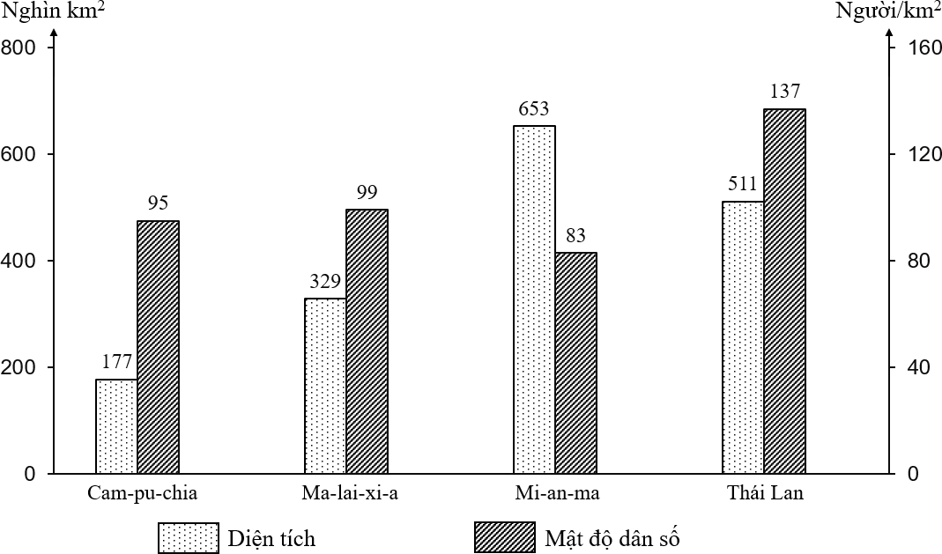

DIỆN TÍCH, MẬT ĐỘ DÂN SỐ CỦA MỘT SỐ QUỐC GIA NĂM 2020

*(Số liệu theo Niên giám thống kê Việt Nam 2021, NXB Thống kê, 2022)*

Theo biểu đồ, nhận xét nào sau đây đúng về số dân của một số quốc gia năm 2020?

**A.** Mi-an-ma gấp hơn hai lần Ma-lai-xi-a. **B.** Cam-pu-chia lớn hơn Ma-lai-xi-a.

**C.** Thái Lan gấp hơn bốn lần Cam-pu-chia. **D.** Mi-an-ma lớn hơn Thái Lan.

**Câu 68.** Vùng Tây Nguyên có thời gian bắt đầu mùa mưa và mùa khô khác với vùng Nam Trung Bộ chủ yếu do tác động của

**A.** gió đông bắc, địa hình, khối khí nóng ẩm từ Bắc Ấn Độ Dương, vị trí địa lí.

**B.** gió Tây, dãy núi Trường Sơn Nam, gió mùa Tây Nam, dải hội tụ nhiệt đới.

**C.** Tin phong bán cầu Bắc, vị trí địa lí, gió phơn Tây Nam, dải hội tụ nhiệt đới.

**D.** gió mùa Tây Nam, gió mùa Đông Bắc, hướng của dãy núi Trường Sơn, bão.

**Câu 69.** Thiên nhiên ở vùng đồi núi nước ta có sự phân hóa theo Đông -Tây là do:

**A.** Tác động của gió mùa. **B.** Độ cao địa hình.

**C.** Hướng của các dãy núi. **D.** Tác động của gió mùa và hướng các dãy núi.

**Câu 70.** Căn cứ vào Atlat Địa lí Việt Nam trang thực vật và động vật, khu dự trữ sinh quyển thế giới cù Lao Chàm thuộc phân khu địa lí động vật nào?

**A.** Nam Bộ. **B.** Bắc Trung Bộ. **C.** Trung Trung Bộ. **D.** Tây Bắc.

**Câu 71.** Căn cứ vào Atlat trang Các miền địa lí tự nhiên, hồ Núi Cốc nằm ở vùng núi nào của nước ta:

**A.** Trường Sơn Bắc. **B.** Trường Sơn Nam. **C.** Tây Bắc **D.** Đông Bắc.

**Câu 72.** Miền Tây Bắc và Bắc Trung bộ có đặc điểm khí hậu là:

**A.** Khí hậu gió mùa có sự phân chia thành 2 mùa mưa và khô

**B.** Chịu ảnh hưởng mạnh mẽ của gió mùa Đông Bắc.

**C.** Ảnh hưởng của gió mùa Đông Bắc giảm sút.

**D.** Cận xích đạo gió mùa.

***HẾT***

***(Thí sinh được sử dụng Atlat Địa Lí Việt Nam do NXB Giáo dục Việt Nam phát hành từ 2009 đến nay)***

|  |  |
| --- | --- |
| SỞ GD&ĐT ĐẮK LẮK  **TRƯỜNG THPT LÊ HỒNG PHONG**  (*Không kể thời gian phát đề*) | **ĐÁP ÁN**  **MÔN ĐỊA – Khối lớp 12**  ***Thời gian làm bài : 45 phút*** |

***Phần đáp án câu trắc nghiệm: Tổng câu trắc nghiệm: 36.***

|  |  |  |  |  |
| --- | --- | --- | --- | --- |
| P14C1T2#yIS1 | ***001*** | ***002*** | ***003*** | ***004*** |
| **37** | **D** | **C** | **A** | **C** |
| **38** | **B** | **B** | **A** | **A** |
| **39** | **A** | **D** | **C** | **B** |
| **40** | **C** | **D** | **C** | **D** |
| **41** | **A** | **A** | **D** | **A** |
| **42** | **A** | **B** | **D** | **B** |
| **43** | **C** | **C** | **C** | **D** |
| **44** | **C** | **D** | **B** | **D** |
| **45** | **B** | **C** | **B** | **A** |
| **46** | **B** | **D** | **C** | **D** |
| **47** | **B** | **C** | **D** | **B** |
| **48** | **C** | **B** | **B** | **A** |
| **49** | **D** | **B** | **A** | **D** |
| **50** | **D** | **D** | **A** | **A** |
| **51** | **D** | **C** | **B** | **D** |
| **52** | **D** | **A** | **B** | **D** |
| **53** | **A** | **C** | **C** | **D** |
| **54** | **A** | **D** | **B** | **C** |
| **55** | **C** | **D** | **D** | **D** |
| **56** | **B** | **D** | **B** | **B** |
| **57** | **C** | **A** | **D** | **D** |
| **58** | **A** | **A** | **B** | **B** |
| **59** | **C** | **D** | **B** | **D** |
| **60** | **A** | **A** | **C** | **C** |
| **61** | **B** | **C** | **D** | **D** |
| **62** | **C** | **C** | **C** | **D** |
| **63** | **A** | **D** | **A** | **D** |
| **64** | **C** | **C** | **A** | **B** |
| **65** | **D** | **C** | **C** | **D** |
| **66** | **C** | **D** | **B** | **B** |
| **67** | **C** | **A** | **D** | **A** |
| **68** | **A** | **C** | **C** | **C** |
| **69** | **D** | **B** | **A** | **B** |

|  |  |  |  |  |
| --- | --- | --- | --- | --- |
| **70** | **C** | **A** | **D** | **B** |
| **71** | **D** | **D** | **A** | **C** |
| **72** | **C** | **B** | **A** | **D** |